交互反馈标注请参考http://192.168.50.234/2013/2014.04.08qc/index23.html
发留言和回留言添加表情按钮。
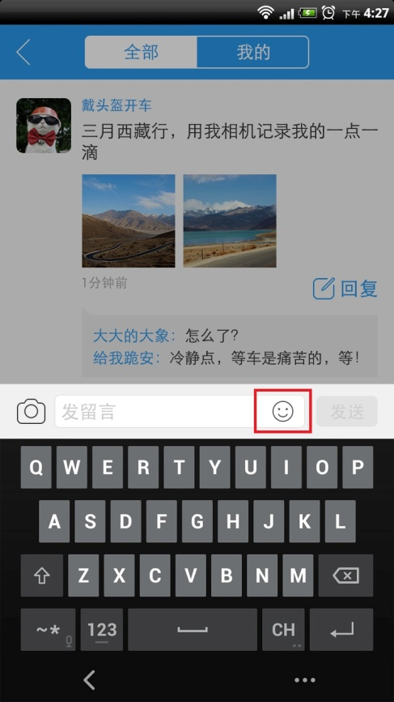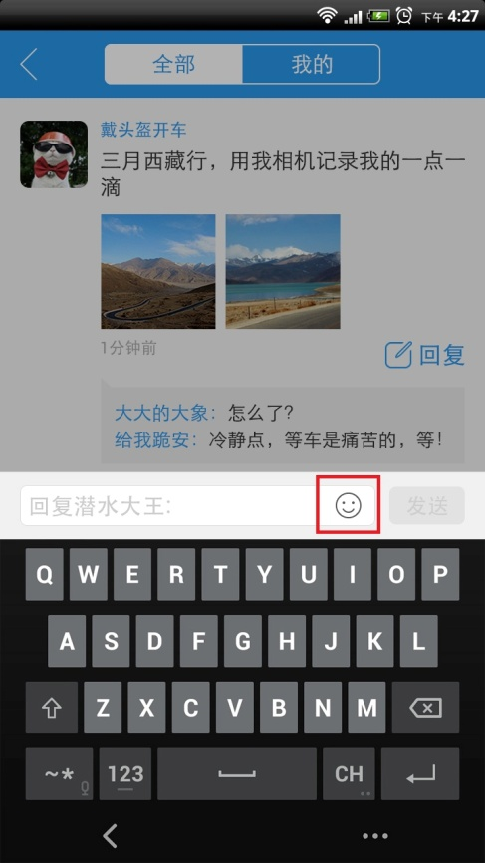
车友会详情页和帖子内容页添加分享设计图。
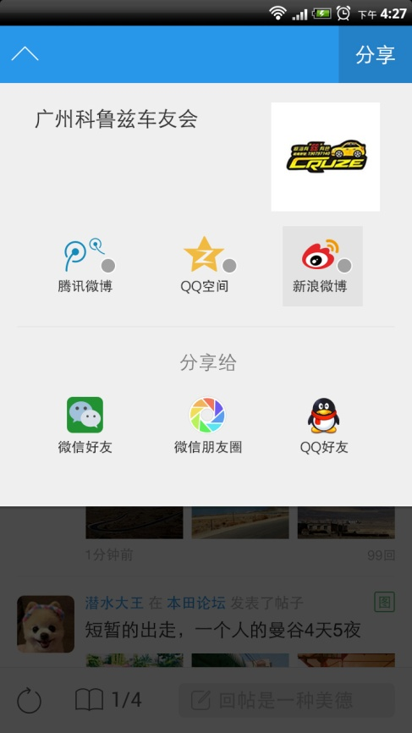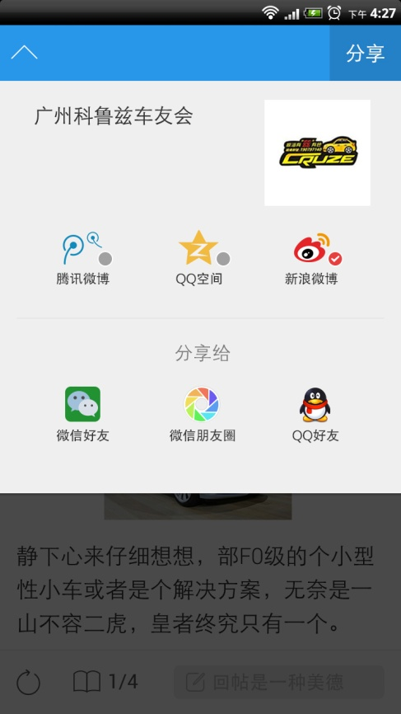
论坛回复，默认文字改为“回复xxxx”。
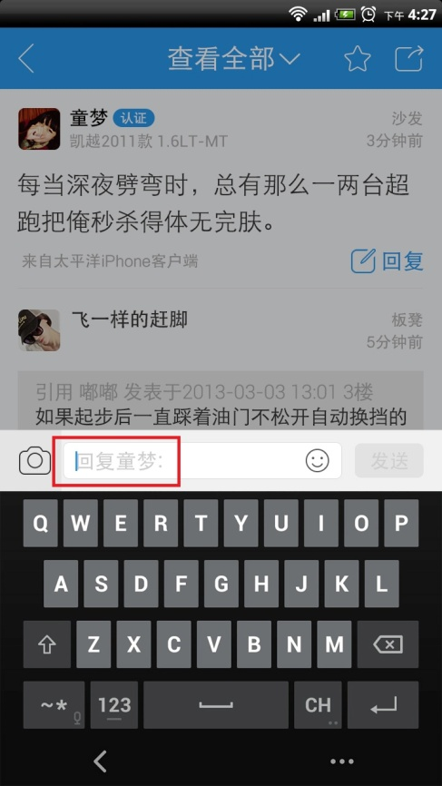
文章字号大小页，title改为“文章字号大小”。
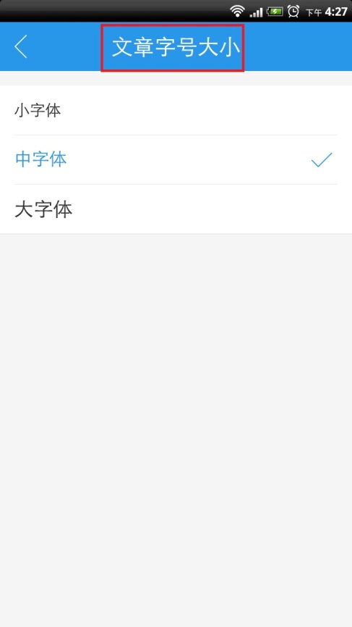
论坛详情页，少了一个发帖页。
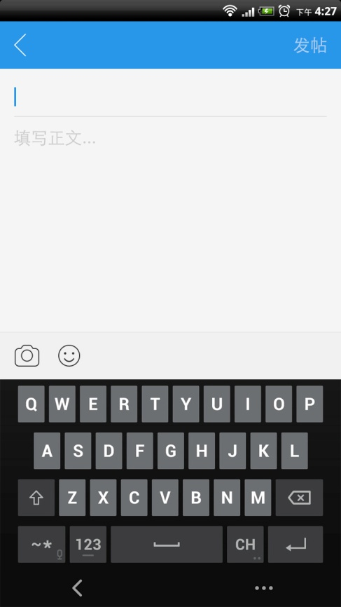
论坛列表页，补查看全部页面。
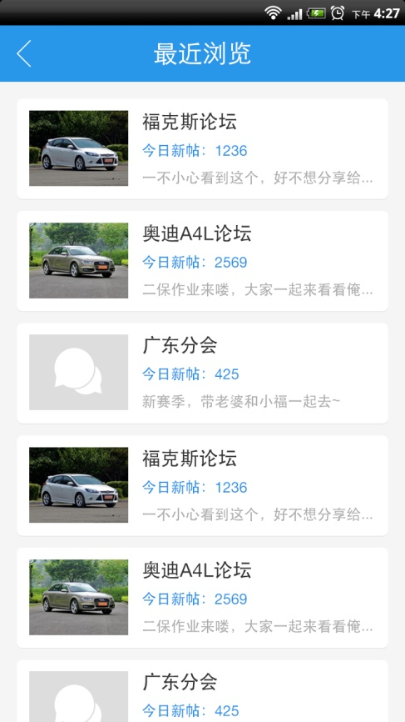
我的留言页，新增没有加入任何车友会提示。
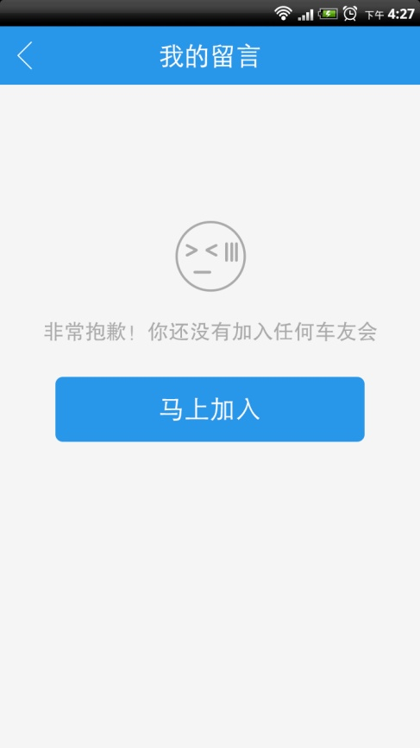
我的留言页，修改已加车友会没留言提示。
